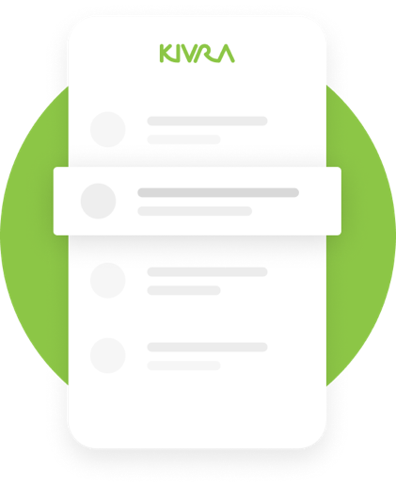

FAQ om Kivra till er kundtjänst.
Kivra är en digital brevlåda som ersätter papperspost. Det finns idag tusentals företag och myndigheter som skickar viktig post digitalt via Kivra. Som avsändare i Kivra bidrar ni till en minskad klimatpåverkan och erbjuder möjligheten för era kunder att ta emot och hantera posten från er digitalt

Miljontals svenskar är anslutna till Kivra. I Kivra tar man emot post och kvitton digitalt. De fakturor du får i Kivra kan du också smidigt betala med Kivras betaltjänst. Det är gratis, säkert och dessutom riktigt bra för miljön.

Detta händer när ni börjar skicka post i Kivra.
När ni ansluter er och börjar skicka post via Kivra så kommer brevet/fakturan automatiskt skickas i Kivra till de utav era kunder som använder Kivra och som idag får papperspost. Dessa kunder behöver inte göra ett aktivt val för att detta ska hända. Den som anslutit sig för att ta emot post i Kivra har redan tackat ja till all post som går att få digitalt, från befintliga och framtida avsändare. OBS att de som redan valt autogiro eller e-faktura för er kommer fortsätta få sina fakturor från er precis som vanligt. Detta påverkar bara de som tidigare fått papperspost.
Vill en kund inte längre få försändelser från just er i Kivra, kan kunden “ställa av” er som avsändare. Detta gör kunden själv i Kivra under Inställningar -> Avsändare. Där kan de bocka av ert företagsnamn.
Kundernas försändelser kommer att presenteras i samma format som de går ut på papper fast i digital version.

FAQ

Kostar Kivra något för kunden?
Nej, det kostar inget för era kunder att ta emot digital post i Kivra.

Kommer alla försändelser från er att gå till Kivra?
Ert svar beroende på vilka brev/fakturor ni väljer att skicka vi Kivra.

Kan en kund avsluta sin Kivra om denne istället vill fortsätta få sina försändelser på papper?
En kund kan när som helst avanmäla eller anmäla sig till Kivra. Användarregistret läses av på daglig basis. Man kan även välja att stänga av digital post en enskild avsändare. Vill en kund inte längre få försändelser från just er i Kivra, kan kunden “ställa av” er som avsändare. Detta gör kunden själv i Kivra under Inställningar -> Avsändare. Där kan de bocka av ert företagsnamn.

Kan en kundtjänstmedarbetare hos er hjälpa kunden att ansluta sig till Kivra?
Nej, kunden måste själv anmäla sig via Kivras app eller hemsida (www.kivra.se) alternativt att ni hänvisar kunden till Kivras support tel 0770-45 70 00 och support@kivra.com.

Går det att missa att man fått en försändelse från er till Kivra?
Kunden notifieras alltid via mail (och notifiering via pushnotis om kunden har Kivra-appen) varje gång en ny försändelse kommit till kundens Kivra. Vi notifierar också om oläst post och obetalda fakturor.

Kan kunderna betala sina fakturor via Kivra?
Ja, de kan enkelt betala sina fakturor via Kivras betaltjänst.
Om de inte vill använda Kivras betaltjänst, och istället lägga in betalningen direkt i sin internetbank, så är det bra om kunden klickar i “Markera som hanterad”. Då vet Kivra att den är hanterad på annat håll och då skickar vi inga notifieringar om obetalda fakturor.

Var kan jag se om försändelsen gått i Kivra?
Ert svar om hur det ser ut i ert eget gränssnitt beroende på om ni har sådan möjlighet.

Hur länge lagras kundernas försändelser i Kivra?
Så länge kunden själv önskar. Kivra gör inga rensningar bland kundernas dokument, så de ligger kvar där till dess att kunden själv tar bort det.

Fungerar Kivra för personer med skyddad identitet?
Kivra fungerar bra för personer med skyddad identitet. Dock behöver försändelsen skickas in med rätt “adress” d v s ett riktigt personnummer för att nå fram i till personen i Kivra.

Hur gör jag om jag eller kunden vill komma i kontakt med Kivras support?
Kivras support har öppet 9-17 och du når dem på tel 077-045 70 00 och support@kivra.com om du har frågor om tjänsten eller önskar koppla kunden vidare. Kivras support tar gärna hand om frågor relaterade till tjänsten.

